单个单元静态故障

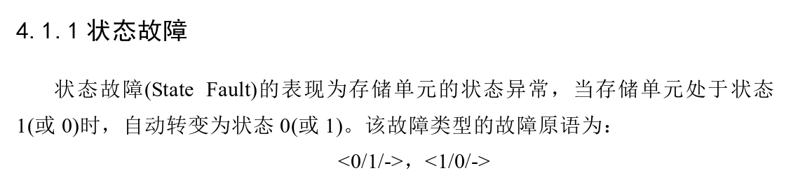

固定型故障SAF

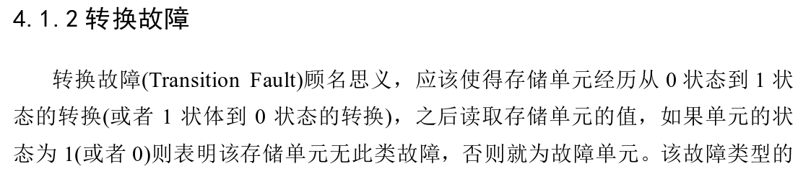

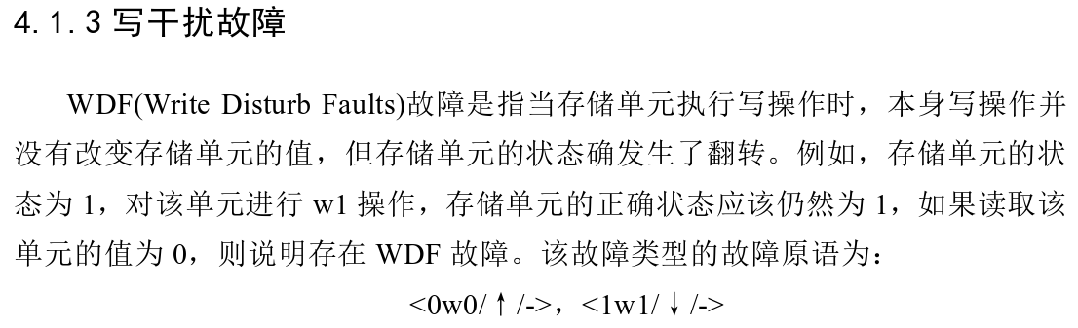

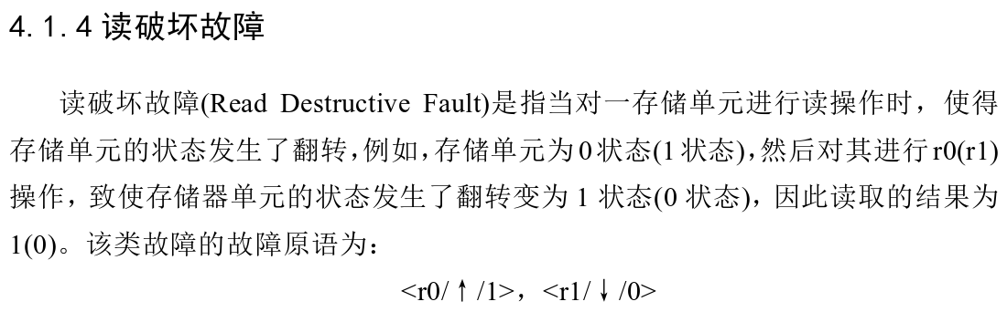

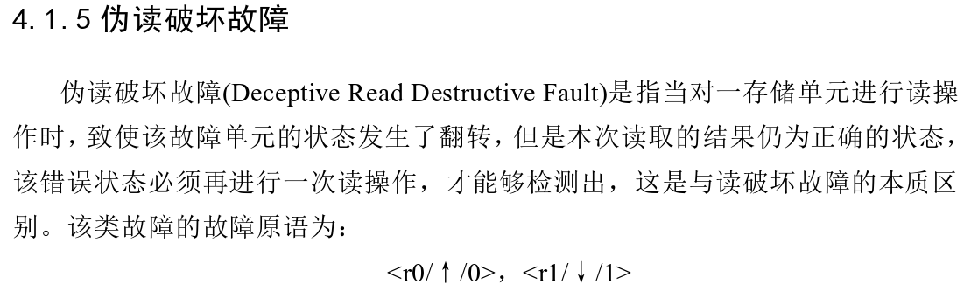

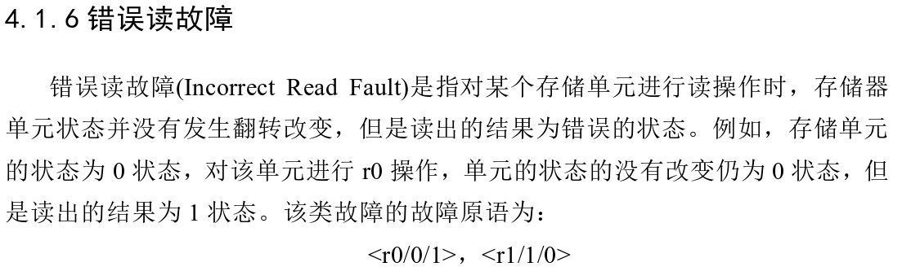

两个单元静态耦合故障

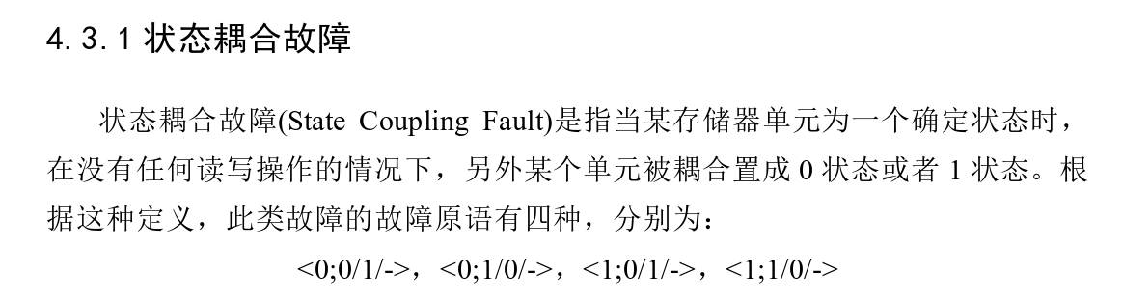

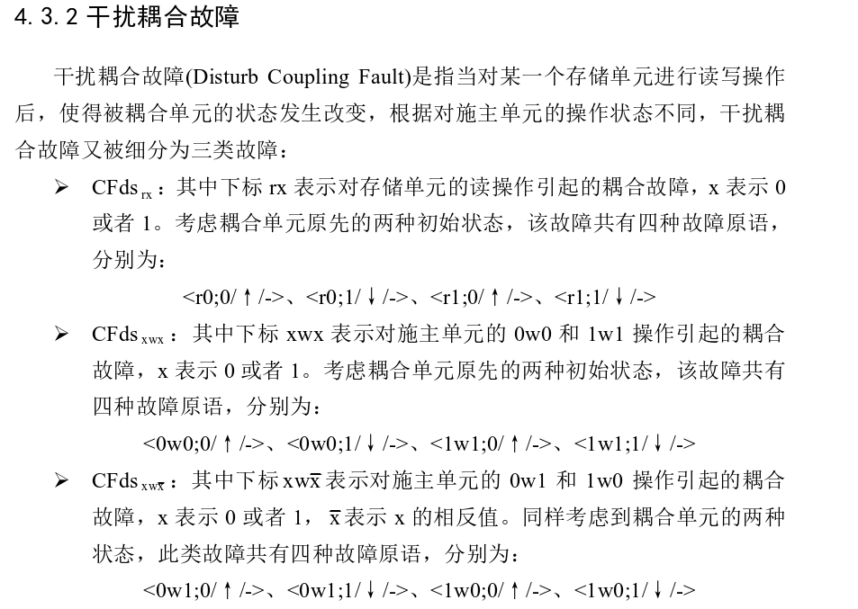

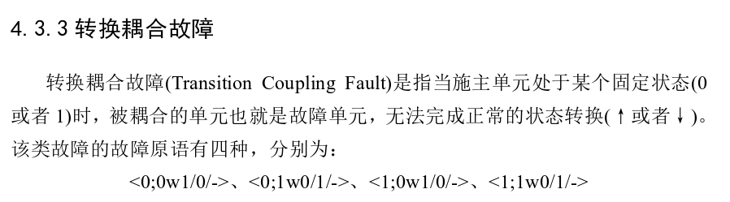

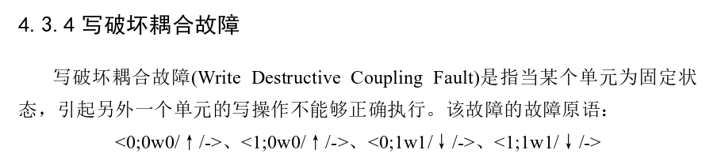

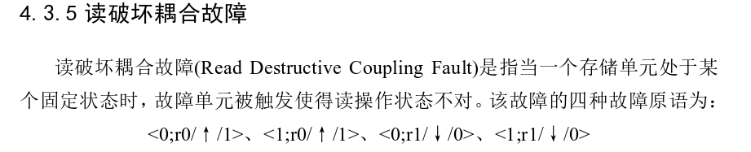

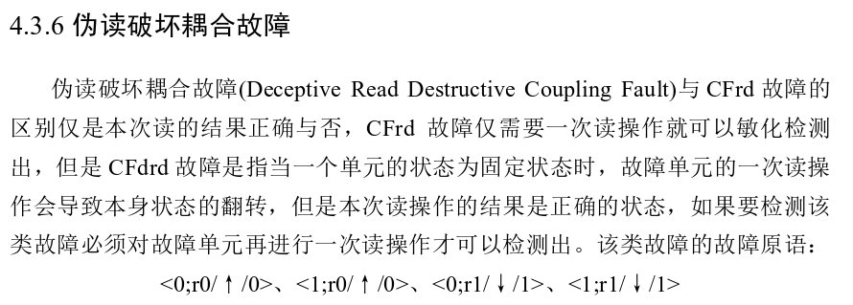

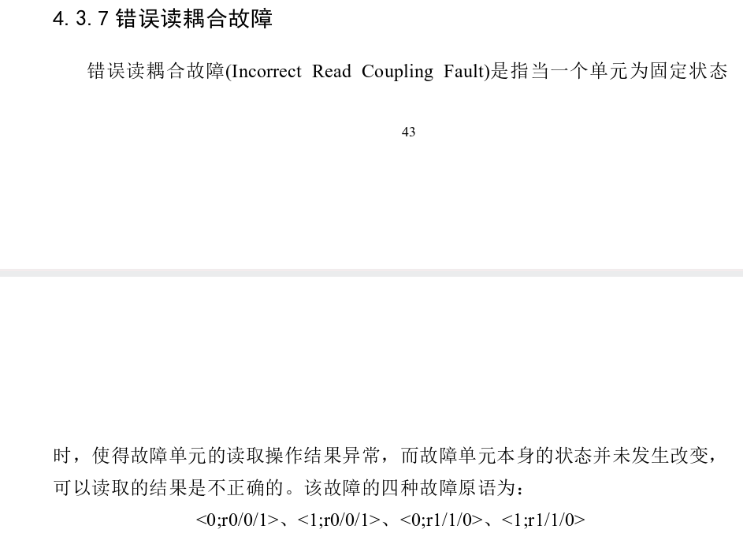

单个单元的动态故障

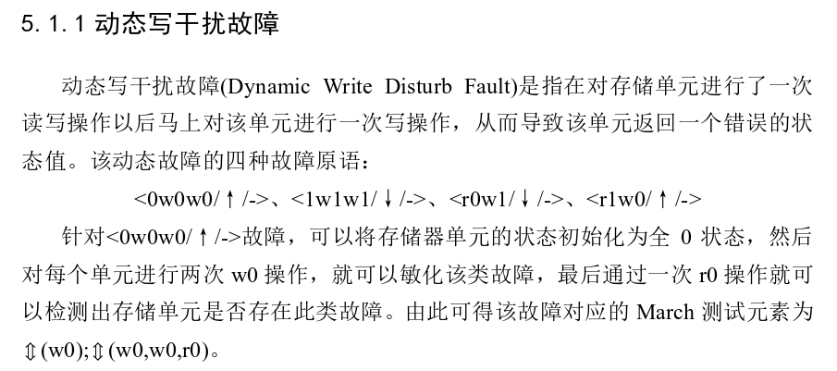

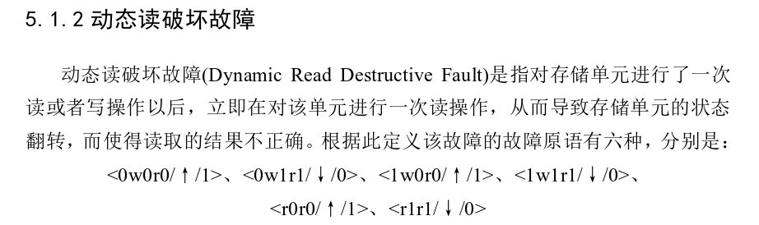

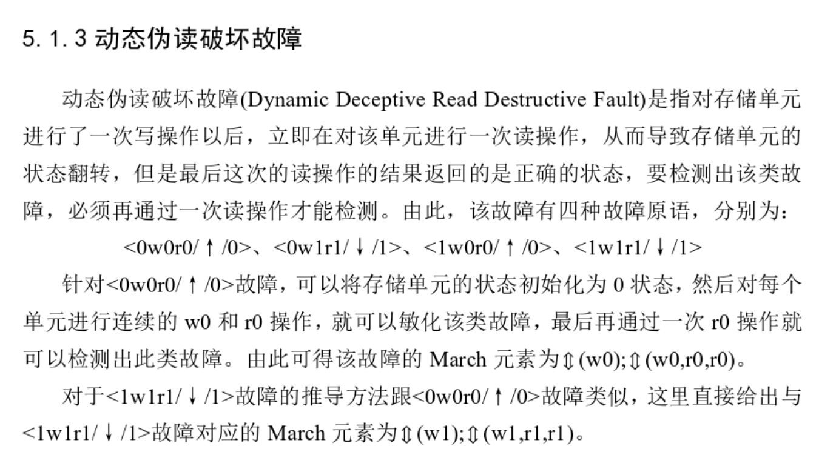

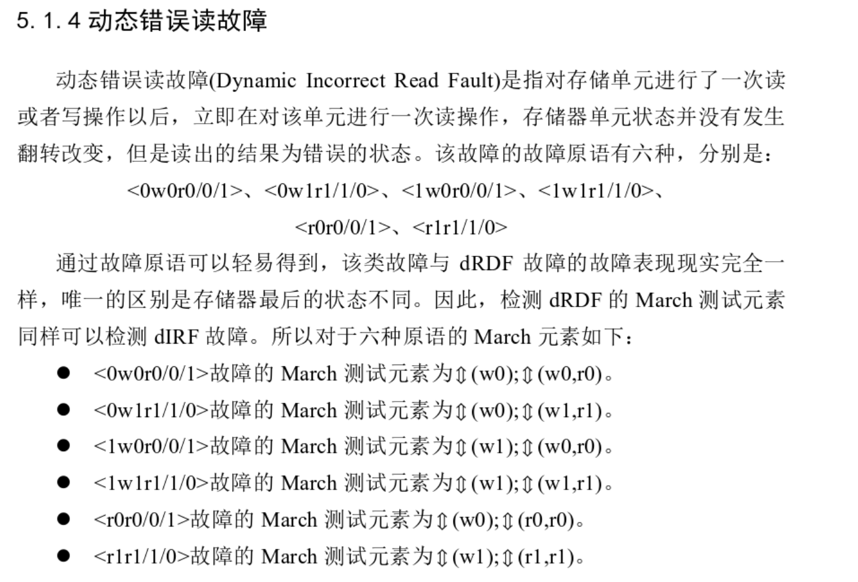

看敏化操作写：只分析最后一个r元素之前的敏化操作

单单元静态故障

8‘h01：状态故障为1，SF1 写入00时触发，实际写入FF

8‘h02：状态故障为0，SF0 写入FF时触发，实际写入00

8‘h03：固定性故障为1，SAF1 写入00时触发 ，实际写入FF （同SF）

8‘h04：固定性故障为0，SAF0 写入FF时触发 ，实际写入00

8‘h05：转换故障为0-1不行，TF0-1 写入00后 写入FF时触发 ，实际写入00

8‘h06：转换故障为1-0不行，TF1-0 写入ff后写入00时触发 ，实际写入FF

8‘h07：写干扰故障为0写0再读为1，WDF1写入两次00时触发，实际写入FF

8‘h08：写干扰故障为1写1再读为0，WDF0写入两次FF时触发，实际写入00

8‘h09：读破坏故障为0读为1，RDF1写入00时触发，实际写入FF （同SF）

8‘h0A：读破坏故障为1读为0，RDF0写入FF时触发，实际写入00

难处理此问题，第二次读然后如何写入错误的值（增加输出翻转位解决）

8‘h0B：伪读破坏故障为0读0再读为1，DRDF两次读时触发，发送最高位翻转信号在下一个模块处理翻转；

8‘h0C：伪读破坏故障为1读1再读为0，DRDF两次读时触发，发送最高位翻转信号

8‘h0D：错误读故障为0读1，IRF两次读时触发，实际写入FF （同SF）

8‘h0E：错误读故障为1读0再读为0，IRF两次读时触发，实际写入00

单单元动态故障 （两次连续操作导致的故障-立马操作）

8‘h0F：动态写干扰故障dWDF为写完立马写0则触发，实际写入FF

8‘h10：动态写干扰故障为写完立马写1则触发，实际写入00

8‘h11：动态写干扰故障为读完立马写0则触发，实际写入FF

8‘h12：动态写干扰故障为读完立马写1则触发，实际写入00

8‘h13：动态读破环故障dRDF为写完立马读则触发，输出最高位翻转信号

8‘h14：动态读破环故障dRDF为读完立马读则触发，输出最高位翻转信号

8‘h15：

8‘h16：

8‘h17：

8‘h18：

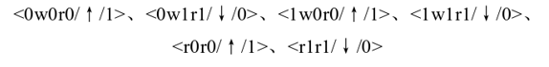

8‘h19：动态伪读破坏故障dDRDF为写0立马读0再读为1，输出最高位翻转信号

8‘h1A：动态伪读破坏故障dDRDF为写1立马读1再读为0，输出最高位翻转信号

8‘h1B：

8‘h1C：

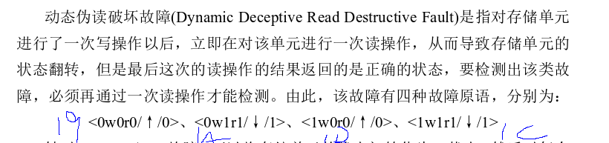

8‘h1D：动态错误读故障dIRF为读两次，输出翻转信号

8‘h1E：

8‘h1F：动态错误读故障dIRF为写1次读1次，输出翻转信号

8‘h20：

8‘h21：

8‘h22：

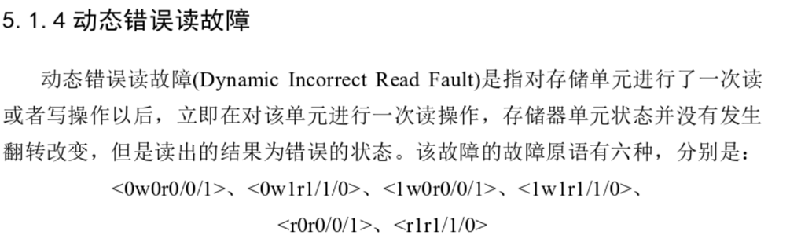

较dRDF多了最后一步读操作

光口发送少一个数据原因：没有last信号，目前解决方法，ip的last直接给1‘b1；